Министерство образования и науки РФ
Государственное общеобразовательное учреждение высшего профессионального образования
Владимирский Государственный Университет
имени Александра Григорьевича и Николая Григорьевича Столетовых

Кафедра информационных систем и информационного менеджмента

КУРСОВОЙ ПРОЕКТ

Прототип программной системы «Автострахование»

Выполнил: студент гр. ИСТ-109
Ларин А.А.
Принял: ст. преп. Грачев И. В.

Владимир 2012

Содержание
Содержание 1
1 ВВЕДЕНИЕ 2
2 ПОСТАНОВКА ЗАДАЧИ 3
3 АНАЛИЗ ЗАДАЧИ И ФУНКЦИОНАЛЬНАЯ ДЕКОМПОЗИЦИЯ СИСТЕМЫ 4
3.1 Описание предметной области 4
3.2 Сценарий взаимодействия пользователя с системой 5
3.3 Авторизация 5
3.4 Страница регистрации 5
3.5 Страница «Главная страница» 6
3.6 Страница ввода параметров автомобиля 7
3.7 Страница ввода параметров страховки 7
3.8 Страница вывода стоимости полиса 8
3.9 Страница вывода сообщения об ошибке 8
3.10 Страница списка автомобилей 8
4 СТРУКТУРНАЯ ОРГАНИЗАЦИЯ СИСТЕМЫ 9
4.1 Общие принципы организации системы 9
4.2 Организация доступа к данным 11
4.3 Организация бизнес-логики 14
4.4 Организация веб-интерфейса 18
4.5 Взаимодействие веб-компонентов и EJB-компонентов для расчета стоимости полиса. 19
4.6 Организация управления доступом 21
5 РЕАЛИЗАЦИЯ КОМПОНЕНТОВ СИСТЕМЫ 22
5.1 EJB-компоненты 22
5.1.1 EJB-модуль AutoInsurance 22
5.1.2 EJB-модуль RSA 24
5.2 Веб-компоненты 25
5.2.1 Классы управляемых бинов 26
5.2.2 XHTML-страница cars.xhtml 27
5.2.3 XHTML-страница Inscount.xhtml 28
5.2.4 Конфигурирование JSF-приложения 29
5.3 Физическая структура баз данных 30
5.3.1 База данных auto_insurance 30
5.3.2 База данных rsa 30
5.4 Обеспечение целостности данных 31
5.4.1 Ограничения целостности 31
5.4.2 Организация распределенных транзакций 32
6 ИНСТРУКЦИЯ ПО УСТАНОВКЕ ПРИЛОЖЕНИЯ 34
7 ЗАКЛЮЧЕНИЕ 35
8 СПИСОК ИСПОЛЬЗОВАННЫХ ИСТОЧНИКОВ 36
ПРИЛОЖЕНИЕ А Листинг компонентов системы 37
ПРИЛОЖЕНИЕ Б Скрипты создания баз данных 53

1 ВВЕДЕНИЕ
Информационные технологии занимают широкое место в современном обществе. Они играют важную роль во всех сферах жизни человека: в работе, в учебе, в отдыхе. Многие функции сегодня выполняет глобальная сеть Интернет. С помощью различных сайтов мы можем не только найти работу, получить какие-либо курсы, но так же найти необходимое место отдыха, посмотреть всю интересующую информацию об этом и т.д.
Автострахование – вид страховой защиты, который приобрел в последнее время большую популярность по причине появления ОСАГО. Существует множество сайтов страховых компаний, на которых вы можете выбрать параметры страхового полиса и посмотреть его стоимость в зависимости от ваших данных. Однако следует заметить, что существует так называемый «чёрный список РСА», в котором содержатся данные недобросовестных страхователей. В случае наличия клиента в таком списке страховая компания может отказать в выдаче полиса.
В своей курсовой работе я реализую прототип информационной системы «Автострахование». Система должна предоставить пользователю возможность ввода его личных данных, данных его автомобиля, выбора параметров страхового полиса, вывода примерной стоимости страховки.

2 ПОСТАНОВКА ЗАДАЧИ
Целью курсового проекта является освоение следующих технологий EJB (Enterprise Java Beans), JPA (Java Persistence API) и JSF (Java Server Faces).
Задача данной курсового проекта заключается в разработке прототипа программной системы «Автострахование».
Выполнение работы включает разработку следующих вопросов:
1. Анализ предметной области, функциональная декомпозиция системы;
2. Модель данных, содержащая в себе не менее 6 взаимосвязанных сущностей;
3. Структура программной системы с разделением на бизнес-логику и логику веб-интерфейса;
4. Реализация бизнес-логики и веб-интерфейса с использованием заданных технологий;
5. Обеспечение целостности данных.
Разрабатываемая программная система должна выполнять функцию «расчёт стоимости страховки».
Для осуществления данной функции должны быть реализованы следующие возможности:
- Добавление личных данных клиента;
- Добавление данных автомобиля;
- Выбор параметров страховки;
- Проверка, есть ли клиент в чёрном списке РСА;
- Вывод примерной стоимости полиса

3 АНАЛИЗ ЗАДАЧИ И ФУНКЦИОНАЛЬНАЯ ДЕКОМПОЗИЦИЯ СИСТЕМЫ

3.1 Описание предметной области
Автострахование - вид страховой защиты, который призван защищать имущественные интересы застрахованных, связанные с затратами на восстановление транспортного средства после аварии, поломки или покупку нового автомобиля после угона или хищения.
Обязательное страхование гражданской ответственности владельцев транспортных средств — вид страхования ответственности. Объектом ОСАГО являются имущественные интересы, связанные с риском гражданской ответственности владельца автотранспортного средства по обязательствам, возникающим вследствие причинения вреда жизни, здоровью или имуществу потерпевших при использовании автотранспортного средства на территории Российской Федерации. К страховому риску по ОСАГО относится наступление гражданской ответственности при ДТП.
КАСКО — страхование автомобилей или других средств транспорта (судов, самолётов, вагонов) от ущерба, хищения или угона. Такой вид страхования обеспечивает защиту транспортного средства от рисков угона или в случае нанесения ущерба автомобилю в результате ДТП по вине водителя, третьих лиц или вследствие стихийных бедствий.
Страховщики — страховые организации, которые вправе осуществлять обязательное страхование гражданской ответственности владельцев транспортных средств в соответствии с разрешением (лицензией), выданным федеральным органом исполнительной власти по надзору за страховой деятельностью в установленном законодательством Российской Федерации порядке.
Страхователи — лица, заключившие со страховщиком договор обязательного страхования.
Профессиональное объединение страховщиков — Российский Союз Автостраховщиков (РСА), аккумулирующий средства резервов гарантий и текущих компенсационных выплат и осуществляющий компенсационные выплаты.

3.2 Сценарий взаимодействия пользователя с системой
Взаимодействие пользователя с информационной системой осуществляется через веб-браузер.

3.3 Авторизация
При входе в систему появляется предложение войти или зарегистрироваться в системе.
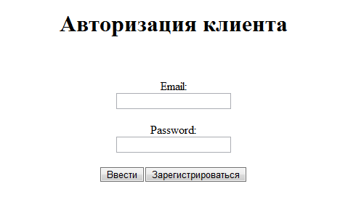
Рис 1. Страница авторизации

3.4 Страница регистрации
При нажатии на кнопку «Зарегистрироваться» осуществляется переход на страницу, где происходит ввод линых данных пользователя.
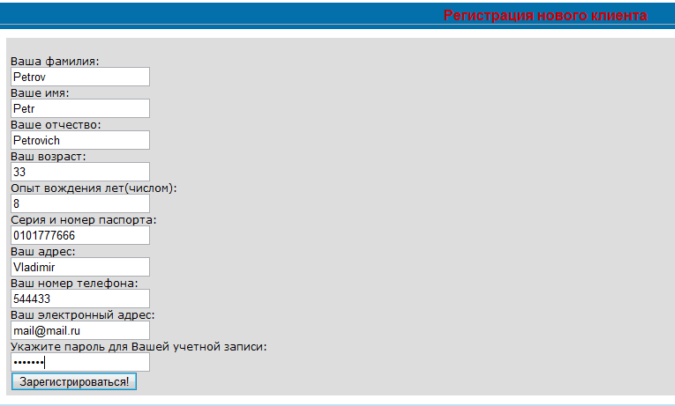
Рис. 2. Страница регистрации

3.5 Страница «Главная страница»
При нажатии на ссылку «Оформить заявку на полис» осуществляется переход на страницу, где пользователю предлагается ввести данные автомобиля.
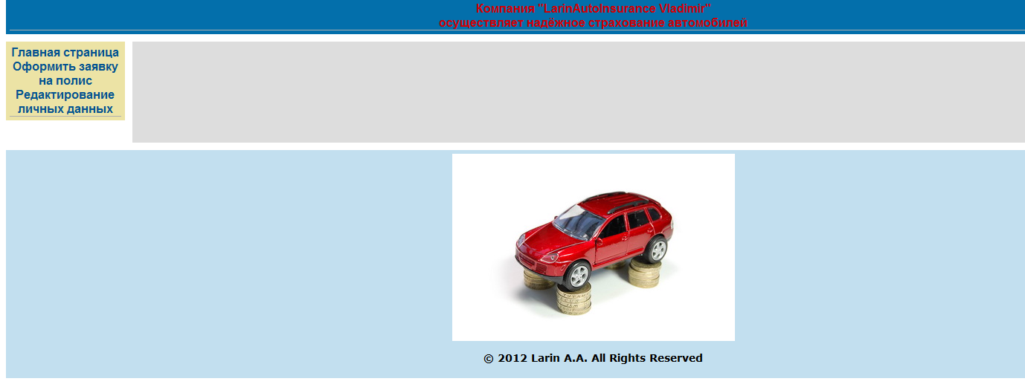
Рис 3. Главная страница

3.6 Страница ввода параметров автомобиля
При нажатии на кнопку «Отправить заявку» осуществляется переход на страницу, где пользователь вводит срок страхования.
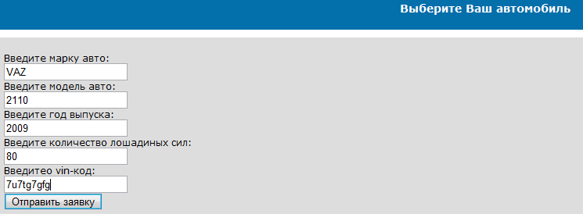

Рис. 4. Страница ввода параметров автомобиля

3.7 Страница ввода параметров страховки
При нажатии на кнопку «Рассчитать» осуществляется переход на страницу, где пользователь может увидеть примерную стоимость полиса или переход на страницу с ошибкой (если клиент находится в черном списке). Результатами данных действий в базе данных фиксируется запись страховке и производится проверка, находится ли клиент в черном списке.
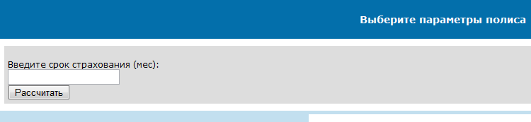

Рис. 5. Страница ввода параметров страховки

3.8 Страница вывода стоимости полиса
При нажатии на кнопку «Нажмите сюда» появляется страница со списком автомобилей клиента
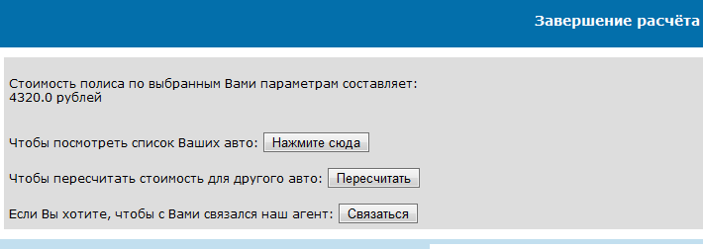
Рис.6 Страница вывода стоимости полиса

3.9 Страница вывода сообщения об ошибке
Если клиент находится в черном списке, то появится следующая страница:
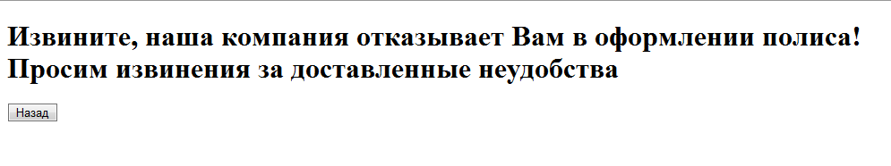
Рис.7 Страница ошибки

3.10 Страница списка автомобилей

На странице выводится список авто текущего пользователя:
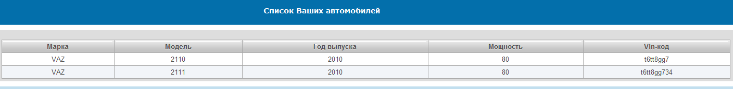
Рис.8 Страница списка автомобилей

4 СТРУКТУРНАЯ ОРГАНИЗАЦИЯ СИСТЕМЫ

4.1 Общие принципы организации системы
Веб-приложение «AutoInsurance» построено на базе архитектуры Model-View-Сontroller (MVC). В архитектуре MVC приложение разделяется на три части – модель, представление и контроллер.
Модель представляет данные и бизнес-логику или операции, которые управляют доступом и изменением данных. Модель позволяет представлениям получить доступ к своему состоянию и оповещает их о его изменениях. Модель позволяет контроллеру выполнять функции приложения, инкапсулированные в модели.
Представление отображает содержимое модели. Оно берет данные из модели и определяет, как они будут представлены, а также выполняет обновление при изменении модели. Представление направляет ввод пользователя на контроллер.
Контроллер определяет поведение приложения. Он обрабатывает запросы пользователя и выбирает необходимые представления. Контроллер интерпретирует ввод пользователя и определяет, какое действие должна выполнить модель. Контроллер определяет отображаемое представление по действиям пользователя и результатам операций с моделью.
Модель не зависит ни от вида, ни от контроллера, что позволяет одновременно строить различные интерфейсы пользователя для взаимодействия с одной и той же моделью данных.
В качестве шаблон MVC для веб-приложений выбран JSF. Каркас JSF обеспечивает обработку запросов JavaBeans - компонентов, относящимся к модели приложения. JSF поддерживает на стороне сервера представление интерфейса пользователя в виде дерева компонентов, запоминающих свое состояние между запросами. Определена библиотека стандартных компонентов интерфейса пользователя и имеется возможность разработки дополнительных компонентов. Представление, как правило, разрабатывается в виде JSP-страниц, использующих дополнительную библиотеку действий JSP для вывода компонентов интерфейса пользователя. Связь между представлением и состоянием приложения обеспечивается с помощью особых выражений языка EL.
Технология Java Server Faces включает:
- Набор API для представления компонент пользовательского интерфейса (UI) и управления их состоянием, обработкой событий и валидацией вводимой информации, определения навигации, а также поддержку интернационализации и доступности.
- Специальная библиотека XHTML-тегов для выражения интерфейса JSF на XHTML странице.
EJB-компоненты предназначены для реализации бизнес-логики приложения. Основная задача EJB-компонентов – обеспечить реализацию процедур обработки данных и бизнес-правил, специфичных для приложения. EJB-компоненты формируют промежуточный слой, который обеспечивает изоляцию клиентских приложений (веб-приложений, веб-сервисов, GUI-приложений) от деталей внутренней организации данных (типа и местоположения БД, используемого для связи с ними API и их внутренней структуры), предоставляя им некоторый прикладной программный интерфейс, ориентированный на решение определенного круга задач для конкретного клиента.
Поскольку задачи, решаемые при разработке промежуточного слоя, различны, существуют и различные типы EJB-компонентов:
– сессионные (Session Beans);
– компоненты-сущности (Entity Beans);
– компоненты, управляемые сообщениями (Message Driven Beans).
Схема построения EE-приложения представлена на рис.9.

Web-браузер
web-
контейнер
xhtml (Представление)
Servlet
(Контроллер)

запрос
ответ
перенаправление
ejb-
контейнер
Database
инициализация
Persistence Layer (EB)

Business Layer (SB)

EJB
Entity
Managed Bean
(Модель)
Рис.9. Схема построения EE-приложения

4.2 Организация доступа к данным
Для организации доступа к данным используется JPA (Java Persistence API) – набор прикладных интерфейсов Java для объектно-реляционного преобразования на платформах Java SE И Java EE. Структура Java EE-приложения, использующего JPA, представлена на рис. 10.1.
DB
JSF components
Managed Bean
Entity
Class

Session
Bean

Рис.10.1. Структура Java EE-приложения, использующего JPA
EB (Entity Beans) - EJB-компоненты специального вида, предназначенные для организации компонентного интерфейса доступа к данным источника.
Сущности представляют работу с данными как с системой объектов, при этом состояние объектов, моделируемое их полями, отражает состояние данных в соответствующем источнике. Вызывая методы объектов, клиент изменяет их состояние. Изменение состояния объектов синхронизируется с источником данных автоматически под управлением контейнера или по требованию приложения.
Сущности позволяют моделировать отношения, существующие между элементами данных, при этом контейнер не обеспечивает соблюдение правил целостности.
Модуль персистентности позволяет отобразить управляемые с его помощью классы сущностей на единственную реляционную базу данных, определяя, таким образом, контекст для запросов и связей между сущностями.
Контекст персистентности (persistence context) представляет собой множество экземпляров сущностей одного модуля персистентности, в котором любому постоянному идентификатору сущности соответствует единственный экземпляр сущности. В контексте хранятся экземпляры сущностей, которые были прочитаны из БД и/или которые нужно сохранить в БД.
С контекстом персистентности всегда связан экземпляр менеджера сущностей (объект типа javax.persistence.EntityManager), который управляет жизненным циклом экземпляров сущностей, находящихся в рамках данного контекста.
Контекст персистентности существует только во время выполнения приложения и имеет ограниченное время жизни: в контексте транзакции или расширенное, охватывающее несколько транзакций.
Разработанная программная система на информационном уровне включает в себя две реляционные базы данных («auto_insurance» и «rsa»), хранящиеся на сервере MySQL.
Диаграммы классов сущностей программной системы представлены на рис.10.2 и рис.10.3.
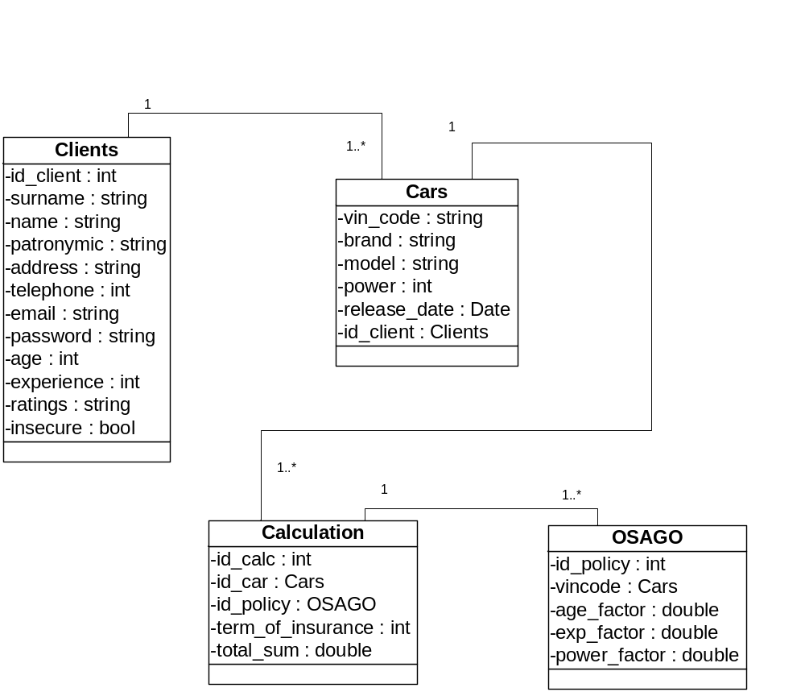
Рис.10.2. Диаграмма классов сущностей, соответствующих реляционной БД «auto_insurance»
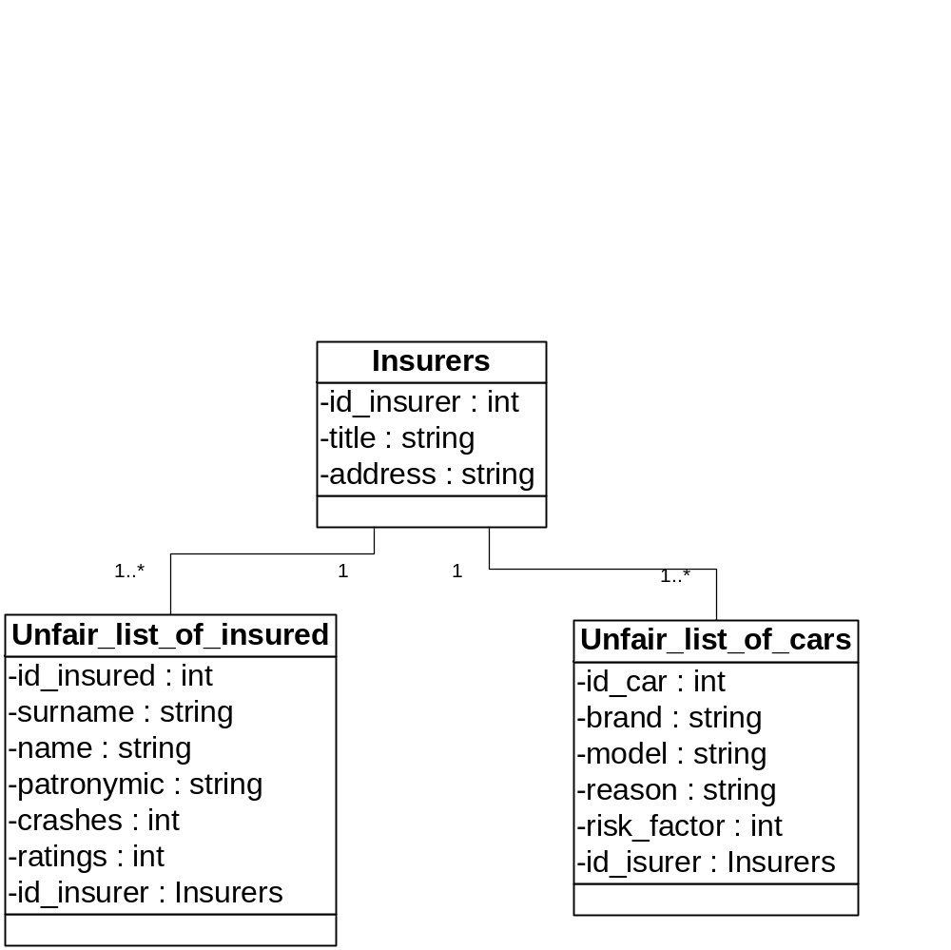
Рис.10.3. Диаграмма классов сущностей, соответствующих реляционной БД «rsa»

4.3 Организация бизнес-логики
Для организации бизнес-логики используются сессионные компоненты.
Сессионные компоненты делятся на два подвида:
1) сессионные компоненты без состояния (stateless session beans);
2) сессионные компоненты с состоянием (stateful session beans).
SSB предназначены для реализации некоторого функционального API приложения. Между вызовами методов компонента внутри него не должна сохраняться никакая информация о состоянии.
SSB предназначены для моделирования процессов или бизнес-операций. Как правило, они реализуют так называемый «фасад» приложения, с которым взаимодействуют клиенты и который скрывает от них внутренние слои middleware-приложения.
SFSB используются для хранения данных в рамках сеанса работы пользователя с приложением и организации работы с этими данными. При этом данные сеанса не требуется сохранять в постоянном хранилище, так как они актуальны и используются исключительно в рамках сеанса. Данные сеанса реализуются в виде полей класса компонента.
Бизнес-методы могут рассчитывать на то, что эти данные будут сохраняться между последовательными вызовами, сделанными в рамках сеанса. Более того, в отличие от SSB вызовы, сделанные клиентом на одном и том же экземпляре компонента, обязательно будут обработаны одним и тем же экземпляром класса SFSB-компонента.
Диаграмма классов сессионных компонентов представлена на рис.11.
Спецификация классов сессионных компонентов:
- InsuranceDAO – сессионный компонент без состояния. Реализует интерфейс HotelDAOLocal.
Поля: private EntityManager em – менеджер сущностей.
- IDAOLocal – локальный интерфейс для работы с сущностями, соответствующими таблицам БД “auto_insurance”.
Методы: public Collection<Calculation> getCalcByCarVinCode (String vinCode ) – возвращает список расчетов по vin-коду автомобиля. Параметр: String vinCode - vin-код автомобиля. Возвращает: Collection<Calculation> - список расчетов.
public void addClient(Client c1) – добавляет информацию о клиенте в базу данных. Параметр: Client с1 – объект типа клиент.
public void addCar(Cars c1) – добавляет информацию об автомобиле в базу данных. Параметр: Cars c1 – объект типа автомобиль.
void addOsago(Osago os) - добавляет информацию о полисе в базу данных. Параметр: Osago os – объект типа ОСАГО.
void addCalculation(Calculation calcul) - добавляет информацию о расчете в базу данных. Параметр: Calculation calcul – объект типа расчет.
public Client getIdOfClient(String ratings) – возвращает единственный результат – идентификатор клиента по уникальному полю «Паспортные данные». Параметр: String ratings – серия и номер паспорта клиента. Вовращает: Clients – клиента.
public getCarByClientId(Clients idClient) - возвращает список автомобилей по Id клиента. Параметр: Clients idClient – клиент. Вовращает: Collection<Cars> – список автомобилей.
public getCarByVinCode(String vinCode) – возвращает единственный результат: объект типа Cars. Параметр: String vinCode - vin-код автомобиля.
public getPolicyByCar(Cars vinCode) – возвращает объект типа Osago. Параметр: Cars vinCode - vin-код автомобиля.
public getCalcIdByPolicy(Osago id_policy) - возвращает объект типа Calculation. Параметр: Osago id_policy – id полиса.
public getTotalSumByCalcId(Calculation id_calc) – возвращает
объект типа Calculation. Параметр: Calculation id_calc – id расчета.
public getClientByEmail(String email) - возвращает
объект типа Clients. Параметр: String email – email клиента.

- RSA_DAO – сессионный компонент без состояния. Реализует интерфейс BankDAOLocal.
Поля: private EntityManager em – менеджер сущностей.
- RSA_DAOLocal - локальный интерфейс для работы с сущностями, соответствующими таблицам БД “rsa”.
Методы:
public getClientByRatings(String ratings) - возвращает объект типа Unfairlistofclients. Параметр: String ratings – серия и номер паспорта клиента.
public getRiskFactorByByCar(String brand, String model) - возвращает объект типа Unfairlistofcars. Параметры: String brand, String model – марка и модель автомобиля.

- InsuranceSFSB – сессионный компонент с состоянием. Реализует интерфейс SFSBLocal.
Поля: private double age_factor – коэффициент возраста
private double exp_factor – коэффициент опыта
private double power_factor - – коэффициент мощности
private double total_sum – общая стоимость страховки
private Osago policyId – id полиса
private String clRat – паспортные данные клиента
private IDAOLocal insuranceDAO – локальный интерфейс для работы с сущностями БД «auto_insurance»
private RSA_DAOLocal rsaDAO – локальный интерфейс для работы с сущностями БД «rsa»

- SFSBLocal – локальный интерфейс.
Метод: public String addCalcInDB() – использует 2 метода из сессионных компонентов без состояния – метод addCalculation (InsuranceDAO) и проверки клиента getClientByRatings (RSA_DAO).
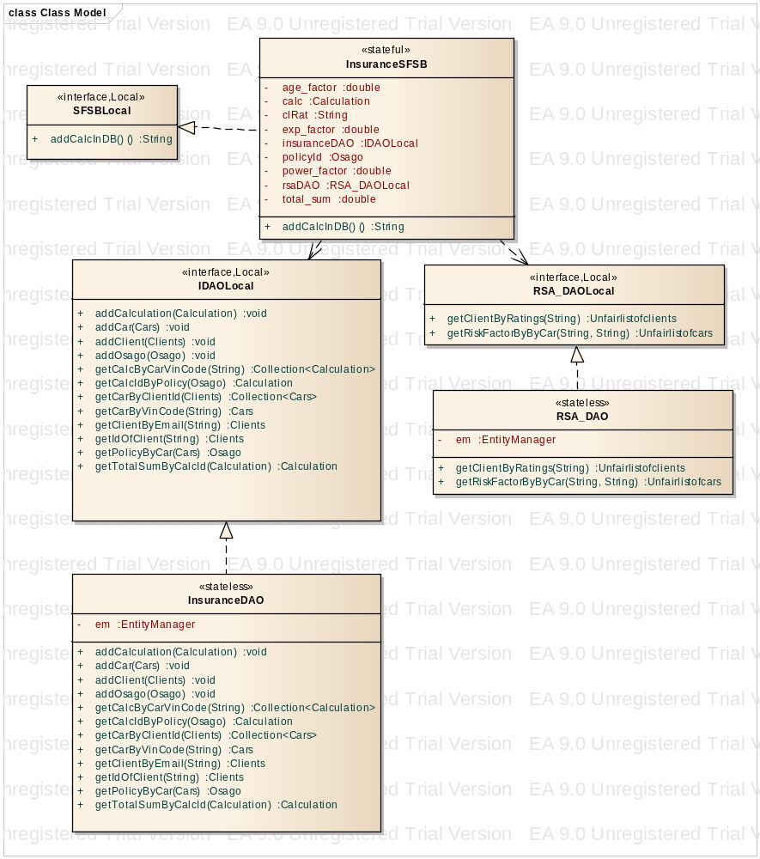
Рис.11. Диаграмма классов сессионных компонентов

4.4 Организация веб-интерфейса
В приложении «AutoInsurance» используется технология XHTML для декларативного модульного описания шаблона страниц.
Приложение «AutoInsurance» содержит следующие XHTML-страницы:
- Index.xhtml – страница авторизации.
- Start.xhtml – главная страница приложения. Содержит форму перехода.
- Registration.xhtml – страница регистрации пользователя.
- Auto.xhtml – страница ввода данных автомобиля.
- Inscount.xhtml – страница ввода параметров страховки.
- Final.xhtml – страница вывода финальной стоимости полиса.
- BadParam.xhtml – страница с сообщением об ошибке.

4.5 Взаимодействие веб-компонентов и EJB-компонентов для расчета стоимости полиса.
Диаграммы последовательностей, иллюстрирующие взаимодействие частей системы для выполнения заданной функции представлены на рис.12.
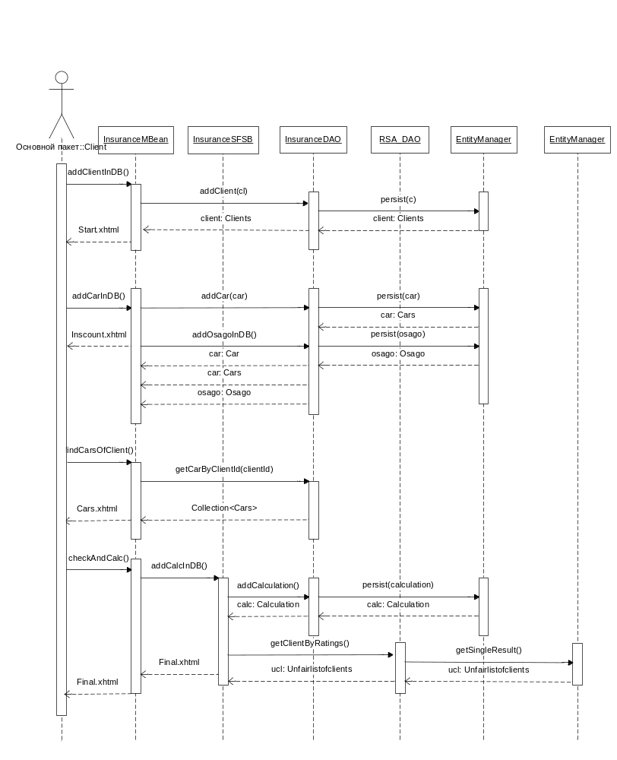 Рис.12. Диаграмма взаимодействия: расчет стоимости полиса.

4.6 Организация управления доступом
Данная система является закрытой для всех пользователей. Только зарегистрировавшиеся пользователи могут осуществлять добавление личных данных в БД, расчет.

5 РЕАЛИЗАЦИЯ КОМПОНЕНТОВ СИСТЕМЫ

5.1 EJB-компоненты

5.1.1 EJB-модуль AutoInsurance
Модуль персистентности определен в EJB-модуле AutoInsurance с помощью файла persistence.xml.
Диаграмма классов сущностей, содержащихся в EJB-модуле AutoInsurance представлена на рис.10.2
Спецификация классов сущностей:
1) public class Clients - содержит информацию о клиентах.
Атрибуты класса:
private Integer idClient – идентификатор клиента;
private String surname – фамилия клиента;
private String name – имя клиента;
private String patronymic – отчество клиента;
private String address – отчество клиента;
private String telephone - телефон клиента;
private String email – адрес электронной почты;
private String password - пароль;
private Integer age – возраст клиента;
private Integer experience – опыт вождения;
private String ratings – паспортные данные;
Методы класса: set- и get-методы полей. Переопределенные методы класса Object hashCode(), equals(Object object), toString().
2) public class Cars - содержит информацию об автомобилях.
Атрибуты класса:
private String vinCode – идентификатор автомобиля;
private String brand - марка;
private String model - модель;
private Integer power – мощность двигателя;
private Integer releaseDate – год выпуска;
private Clients idClient – внешний ключ, связь с сущностью Clients;
Методы класса: set- и get-методы полей. Переопределенные методы класса Object hashCode(), equals(Object object), toString().
3) public class Osago - содержит информацию о наборе коэффициентов.
Атрибуты класса:
private Integer idPolicy – идентификатор полиса;
private Double ageFactor – коэффициент возраста;
private Double expFactor – коэффициент опыта;
private Double powerFactor – коэффициент мощности;
private Cars vinCode – внешний ключ, связь с сущностью Cars;
Методы класса: set- и get-методы полей. Переопределенные методы класса Object hashCode(), equals(Object object), toString().
4) public class Calculation - содержит информацию о текущем расчете.
Атрибуты класса:
private Integer idCalc – идентификатор расчета;
private Integer termOfInsurance – срок страхования;
private Double totalSum – общая стоимость полиса;
private Osago idPolicy внешний ключ, связь с сущностью Osago;
Методы класса: set- и get-методы полей. Переопределенные методы класса Object hashCode(), equals(Object object), toString().
Все классы сущностей отмечены аннотацией Entity.
Классы сущностей реализуют интерфейс Serializable, что является необходимым при передаче экземпляра сущности по значению как отсоединённый объект, например, через удалённый интерфейс.
Для идентификаторов используется генерация ключей:
@GeneratedValue(strategy = GenerationType.IDENTITY)
Для работы с сущностями реализован компонент без состояния (InsuranceDAO) и его локальный интерфейс (IDAOLocal). Менеджер сущностей получают с помощью аннотации PersistenceContext, элементы которой позволяют указать имя модуля персистентности (unitName) и время жизни контекста (type).
@PersistenceContext(unitName = "AutoInsurance-ejbPU ")

5.1.2 EJB-модуль RSA
Модуль персистентности определен в EJB-модуле RSA с помощью файла persistence.xml.
Диаграмма классов сущностей, содержащихся в EJB-модуле RSA представлена на рис.10.3.
Спецификация классов сущностей:
1) public class Insurers - содержит информацию о страховщиках.
Атрибуты класса:
private Integer idInsurer – идентификатор страховщика;
private String title – название страховщика;
private String address - адрес;
Методы класса: set- и get-методы полей. Переопределенные методы класса Object hashCode(), equals(Object object), toString().
2) public class Unfairlistofclients - содержит информацию o недобросовестных страхователях («черный список»).
Атрибуты класса:
private Integer idClient – идентификатор страхователя;
private String surname - фамилия;
private String name - имя;
private String patronymic - отчество;
private String ratings – паспортные данные;
private Integer crashes количество аварий;
private Insurers idInsurer – внешний ключ, связь с сущностью Insurers;
Методы класса: set- и get-методы полей. Переопределенные методы класса Object hashCode(), equals(Object object), toString().
3) public class Unfairlistofcars - содержит информацию o «ненадёжных автомобилях».
Атрибуты класса:
private Integer idClient – идентификатор страхователя;
private Integer idCar – идентификатор авто;
private String brand - марка;
private String model - модель;
private String reason – причина занесения в список;
private Integer riskFactor – фактор риска;
private Insurers idInsurer – внешний ключ, связь с сущностью Insurers;
Методы класса: set- и get-методы полей. Переопределенные методы класса Object hashCode(), equals(Object object), toString().
Для работы с сущностями реализован компонент без состояния (RSA_DAO) и его локальный интерфейс (RSA_DAOLocal). Менеджер сущностей получают с помощью аннотации PersistenceContext.
@PersistenceContext (unitName=” RSAPU”)

5.2 Веб-компоненты
В данной работе мы используем каркас JSF 2.0 – каркас серверных компонентов пользовательского интерфейса для веб-приложений, построенных на технологии Java™. Поэтому на XHTML странице вставляем следующие директивы:
xmlns:h=http://java.sun.com/jsf/html
xmlns:ui="http://java.sun.com/jsf/facelets"
xmlns:f="http://java.sun.com/jsf/core"
Компоненты JSF могут использоваться на XHTML странице только в том случае, если они находятся внутри корневого элемента <h: form> </h: form>.
Так же в данной работе мы используем библиотеку компонентов PrimeFaces 2.0.1. Для этого на странички устанавливаем следующую директиву:
xmlns:p="http://primefaces.org/ui"

5.2.1 Классы управляемых бинов
В приложении один класс управляемых бинов – InsuranceMBean.
Спецификация класса управляемого бина InsuranceMBean:
Поля класса:
private IDAOLocal insuranceDAO – локальный интерфейс сессионного компонента InsuranceDAO;
private RSA_DAOLocal rsaDAO– локальный интерфейс сессионного компонента RSA_DAO;
private SFSBLocal sfsbLocal – локальный интерфейс сессионного компонента InsuranceSFSB;
private Clients client – информация о клиенте;
private Cars c – информация об автомобиле;
private Calculation calc – информация о расчете;
private Osago osago – информация о полисе;
private Collection<Cars> carCollection– найденные автомобили;
private Clients clientId – переменная, хранящая объекты типа Clients;
private Osago policyId – переменная, хранящая объекты типа Osago;
private Cars carVin – переменная, хранящая объекты типа Cars;
private Calculation calcId – переменная, хранящая объекты типа Calculation;
private double total_sum – переменная, хранящая общую сумму страховки;
private double age_factor – переменная, хранящая коэффициент возраста;
private double exp_factor – переменная, хранящая коэффициент опыта;
private double power_factor – переменная, хранящая коэффициент мощности;

Конструктор класса: public InsuranceMBean ().
Методы класса:
public String autorizat() – производит авторизацию, возвращает страницу.
public String findCarsOfClient() – возвращает список автомобилей;
public void addOsagoInDB() – возвращает список свободных номеров;
public String addClientInDB() – добавляет данные о клиенте в БД;
public public void checkAndCalc() – производит проверку клиента и расчет стоимости полиса.
Так же здесь находятся set- и get-методы полей.

5.2.2 XHTML-страница cars.xhtml
На данной странице происходит отображение списка найденных автомобилей по id автомобиля.
<html xmlns=http://www.w3.org/1999/xhtml
xmlns:h="http://java.sun.com/jsf/html"
xmlns:f="http://java.sun.com/jsf/core"
xmlns:c="http://java.sun.com/jsp/jstl/core"
xmlns:ui="http://java.sun.com/jsf/facelets"
xmlns:p="http://primefaces.org/ui">

<body>
<ui:composition template="./Template.xhtml">
<ui:define name="top">
<center><h3>Cписок Ваших автомобилей</h3></center>
</ui:define>
<ui:define name="left">
<h:form> <center>
<a href="Start.xhtml">Главная страница</a><br />
<a href="Auto.xhtml">Оформить заявку на полис</a><br />

</center>
</h:form>
</ui:define>
<ui:define name="content">
<br />
<h:form>
<center>
<p:dataTable var="car" value="#{insuranceMBean.carCollection}">
<p:column>
<f:facet name="header">
<h:outputText value="Марка"/>
</f:facet>
<h:outputText value="#{car.brand}"/>
</p:column>
<p:column>

<f:facet name="header">
<h:outputText value="Модель"/>
</f:facet>
<h:outputText value="#{car.model}"/>
</p:column>
<p:column>
<f:facet name="header">
<h:outputText value="Год выпуска"/>
</f:facet>
<h:outputText value="#{car.releaseDate}"/>
</p:column>
<p:column>
<f:facet name="header">
<h:outputText value="Мощность"/>
</f:facet>
<h:outputText value="#{car.power}"/>
</p:column>
<p:column>
<f:facet name="header">
<h:outputText value="Vin-код"/>
</f:facet>
<h:outputText value="#{car.vinCode}"/>
</p:column>
</p:dataTable>
</center>
</h:form>
</ui:define>
<ui:define name="bottom">
<center><h3>© 2012 Larin A.A. All Rights Reserved</h3></center>
</ui:define>

</ui:composition>
</body>
</html>

5.2.3 XHTML-страница Inscount.xhtml
На данной странице происходит заполнение поля срока страховки и вызов распределенной транзакции.
<?xml version='1.0' encoding='UTF-8' ?>
<!DOCTYPE html PUBLIC "-//W3C//DTD XHTML 1.0 Transitional//EN" "http://www.w3.org/TR/xhtml1/DTD/xhtml1-transitional.dtd">
<html xmlns="http://www.w3.org/1999/xhtml"
xmlns:ui="http://java.sun.com/jsf/facelets"
xmlns:h="http://java.sun.com/jsf/html"
xmlns:f="http://java.sun.com/jsf/core">

<body>

<ui:composition template="./Template.xhtml">

<ui:define name="top">
<center><h3>Выберите параметры полиса </h3></center>
</ui:define>
<ui:define name="left">
<h:form> <center>
<a href="Start.xhtml">Главная страница</a><br />
<a href="Auto.xhtml">Оформить заявку на полис</a><br />

</center>
</h:form>
</ui:define>

<ui:define name="content">
<br />
<h:form>
Введите срок страхования (мес):<br />
<h:inputText value="#{insuranceMBean.sfsbLocal.calc.termOfInsurance}"></h:inputText><br />
<h:commandButton action="#{insuranceMBean.sfsbLocal.addCalcInDB()}" value="Рассчитать"></h:commandButton>
</h:form>
</ui:define>
<ui:define name="bottom">
<center><h3>© 2012 Larin A.A. All Rights Reserved</h3></center>
</ui:define>

</ui:composition>

</body>
</html>

5.2.4 Конфигурирование JSF-приложения
В предыдущий версиях JSF сущесвовал файл faces-config.xml, в котором прописывались все равила навигации, устанавливались параметры приложения, объявлялись управляемые бины.
В новой версии JSF (JSF 2.0) пользователь может воспользоваться так называемой неявной навигацией для перехода между страницами. Это могут быть сами кнопки, параметрами которых являются страницы, либо страницы могут указываться в возвращаемых переменных методов управляемых бинов, говоря иначе, при успешном выполнении метода осуществляется переход на нужную страницу.

5.3 Физическая структура баз данных

5.3.1 База данных auto_insurance
База данных «auto_insurance» реализована в ERWin Data Modeler. Она содержит 4 связанных между собой таблиц.
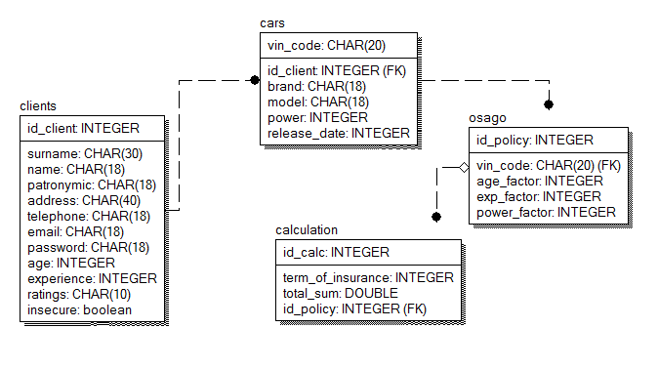
Рис.13. Схема базы данных «auto_insurance».
Скрипт создания БД «auto_insurance» представлен в приложении В.

5.3.2 База данных rsa
База данных «auto_insurance» реализована в ERWin Data Modeler. Она содержит 3 связанные между собой таблицы.
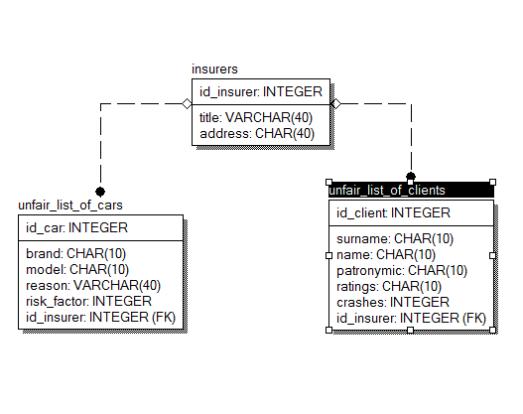
Рис.14. Схема базы данных «rsa».
Скрипт создания БД «rsa» представлен в приложении В.

5.4 Обеспечение целостности данных

5.4.1 Ограничения целостности
Таблица обычно имеет столбец или комбинацию столбцов, значения которых уникально идентифицируют каждую строку в таблице. Этот столбец (или столбцы) называется первичным ключом таблицы и нужен для обеспечения ее целостности.
Таблица может иметь только одно ограничение PRIMARY KEY, причем ни один из включенных в первичный ключ столбцов не может принимать значение NULL. При попытке использовать в качестве первичного ключа столбец (или группу столбцов), для которого ограничения первичного ключа не выполняются, первичный ключ создан не будет, а система выдаст сообщение об ошибке.
Ограничения целостности сущности обеспечивают целостность сущности самой по себе. Наиболее важным в ограничении целостности сущности является то, что каждая сущность должна быть уникально идентифицируемой. Это ограничение реализуется путем задания первичного ключа для таблицы.

5.4.2 Организация распределенных транзакций
В приложении используется декларативное управление транзакциями, то есть транзакция инициируется представлением EJB–компонента. Последовательность действий приведена на рис. 19.
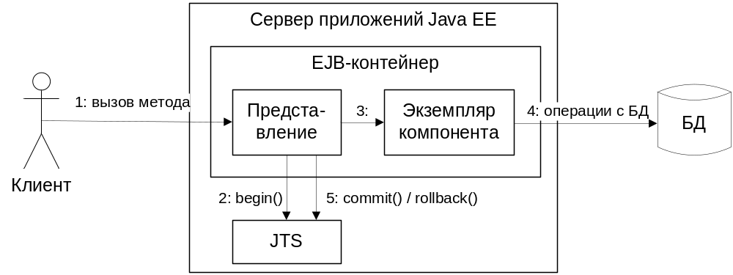 Рис.15. Декларативное управление транзакциями
Если транзакциями управляет контейнер, то разработчик компонента не может непосредственно управлять началом и завершением транзакции, но может повлиять на этот процесс с помощью транзакционного атрибута. В данном приложении для каждого метода сессионного компонента установлено значение транзакционного атрибута REQUIRES_NEW с помощью аннотации @TransactionAttribute.
Атрибут REQUIRES_NEW означает, что метод компонента всегда будет выполняться в контексте автоматически запущенной новой транзакции независимо от того, был ли сделан вызов в контексте какой-либо транзакции или нет. Наример, в методе addCalcInDB(), при откате транзакции в сессионном фасаде для одной из БД инициирует откат глобальной транзакции, то есть все изменения в обеих БД отменяются.
(TransactionAttributeType.REQUIRES_NEW)
public String addCalcInDB() throws SQLException{
double total_sum_predv = 100*getAge_factor() + 100*getExp_factor() + 100*getPower_factor() ;
Calculation ca = new Calculation();
ca.setIdPolicy(getPolicyId());
ca.setTermOfInsurance(getCalc().getTermOfInsurance());
ca.setTotalSum(getCalc().getTermOfInsurance()*total_sum_predv);

getInsuranceDAO().addCalculation(ca);
Unfairlistofclients clientByRatings = getRsaDAO().getClientByRatings(clRat);
setTotal_sum(ca.getTotalSum());

if (clientByRatings == null) {
return "/Final.xhtml";
}
else {
return "/BadParam.xhtml";
}
}
Чтобы СУБД могла принимать участие в распределенной транзакции, для установки соединения с ней следует использовать особый тип источника данных – javax.sql.XADataSource. При работе в рамках сервера приложений компонент получает не тот объект источника данных (типа DataSource, XADataSource, либо ConnectionPoolDataSource), который был создан при конфигурировании сервера приложений, а обертку над ним, реализующую интерфейс DataSource.
Таким образом, с одной стороны, код компонента не зависит от типа выполняемой транзакции (локальная или глобальная). В свойствах пула для первой БД «auto_insurance» установлены значения по умолчанию (javax.sql.DataSource), а для второй БД «rsa» – установлены тип ресурса javax.sql.XADataSource, имя класса источника данных com.mysql.jdbc.jdbc2.optional.MysqlXADataSource.

6 ИНСТРУКЦИЯ ПО УСТАНОВКЕ ПРИЛОЖЕНИЯ
При установке приложения необходимо выполнить следующие операции:
1) Выполнить скрипты баз данных auto_insurance и rsa;
2) Открыть приложения AutoInsurance и RSA в среде NetBeans;
3) Для каждого компонента AutoInsurance и RSAпроизвести настройку соединения к БД, пулов соединений так, чтобы происходило соединение к БД.
4) В контекстном меню проекта AutoInsurance выбрать пункт Deploy Project, после успешного завершения установки приложения запустить проект, выбрав в контекстном меню – Run Project.

7 ЗАКЛЮЧЕНИЕ
В результате выполнения курсового проекта был создан прототип программной системы «Автострахование» на основе платформы Java Enterprise Edition (J2EE), технологий EJB (Enterprise Java Beans), JPA (Java Persistence API), JSF (Java Server Faces), XHTML. В качестве СУБД использовалась MySQL Server 5.1.
Так как язык Java является кроссплатформенным, то данное приложение сможет работать на любом компьютере и под управлением любой операционной системы, необходимо только добавить библиотеку primefaces-2-0-1.jar. Так же необходимо наличие используемых в приложении БД. Если их нет, воспользуйтесь скриптами. Подключение к БД и пулы соединений рекомендуется настроить в соответствии с пунктом 6 данного проекта.
Для осуществления функции «расчёт стоимости страховки» были реализованы следующие возможности:
- Добавление личных данных клиента;
- Добавление данных автомобиля;
- Выбор параметров страховки;
- Проверка, есть ли клиент в чёрном списке РСА;
- Вывод примерной стоимости полиса

Возможно добавление в систему функций расчета стоимости КАСКО, внесение изменений в личные данные клиента.

8 СПИСОК ИСПОЛЬЗОВАННЫХ ИСТОЧНИКОВ
- Будилов В. А. Интернет-программирование на Java/ В.А. Будилов – СПб.: БХВ-Петербург, 2003
- Вершинин М. М. Java 2 Enterprise Edition. Технологии проектирования и разработки. – СПб.: БХВ-Петербург, 2003
- Дейтел Х. М., Дейтел П. Дж., Сантри С. И. Технологии программирования на Java 2. – М.: ООО "Бином-Пресс", 2003
- Гери Д.М. JavaServer Faces: Библиотека профессионала: Вильямс, 2008
- ГОСТ 2.105-95 Общие требования к текстовым документам
- СТП 71.3-04 Дипломное проектирование. Обозначения в документах выпускных квалификационных работ
- Sun Microsystems, Inc. Java Platform, Enterprise Edition (Java EE) Specification, v5, April 28, 2006
- Sun Microsystems, Inc. Java Servlet Specification, v2.5, May 8, 2006
- Sun Microsystems, Inc. JavaServer Pages Specification, v2.1, May 8, 2006
- Sun Microsystems, Inc. JavaServer Faces Specification, v1.2, May 8, 2006
- Sun Microsystems, Inc. JDBC Specification, v3.0, December 1, 2001

ПРИЛОЖЕНИЕ А
Листинг компонентов системы
Класс управляемого бина InsuranceMBean.java
package larin.main.mbean;

import java.io.Serializable;
import java.sql.SQLException;
import java.util.Collection;
import javax.ejb.EJB;
import javax.ejb.Stateless;
import javax.ejb.TransactionManagement;
import javax.faces.bean.ManagedBean;
import javax.inject.Named;
import larin.main.dao.IDAOLocal;
import larin.main.entity.*;
import larin.rsa.dao.RSA_DAOLocal;

@ManagedBean(name="insuranceMBean")
@Stateless
@Named
@TransactionManagement
public class InsuranceMBean implements Serializable {

private Clients clientId=null;
private Osago policyId=null;
private Cars carVin=null;
private Calculation calcId=null;
private double total_sum=0;

private double age_factor=0;
private double exp_factor=0;
private double power_factor=0;

private Clients client = new Clients();
private Cars c = new Cars();
private Calculation calc = new Calculation();
private Osago osago = new Osago();
private Collection<Cars> carCollection;

public InsuranceMBean() {
}

@EJB private IDAOLocal insuranceDAO;
@EJB private RSA_DAOLocal rsaDAO;
@EJB private SFSBLocal sfsbLocal;

public String autorizat() throws SQLException{
{
if((getClient().getEmail() != null) && (getClient().getEmail().equals(getClient().getEmail()))){
Clients searchClient = getInsuranceDAO().getClientByEmail(getClient().getEmail());
setClientId(getInsuranceDAO().getClientIdByEmail(getClient().getEmail()));
/*
Clients age = getInsuranceDAO().getClientIdByEmail((getClient().getEmail()));
Clients exp = getInsuranceDAO().getClientIdByEmail((getClient().getEmail()));
*/
if((searchClient.getPassword() != null) && (searchClient.getPassword().equals(getClient().getPassword()))) {

setClient(searchClient);

return "/Start.xhtml";
}
}return "/Error.xhtml";
}
}

public String addClientInDB() throws SQLException {
Clients cl = new Clients();
cl.setSurname(client.getSurname());
cl.setName(client.getName());
cl.setPatronymic(client.getPatronymic());
cl.setAddress(client.getAddress());
cl.setTelephone(client.getTelephone());
cl.setEmail(client.getEmail());
cl.setPassword(client.getPassword());
cl.setAge(client.getAge());
cl.setExperience(client.getExperience());
cl.setRatings(client.getRatings());
cl.setInsecure(false);
getInsuranceDAO().addClient(cl);
getSfsbLocal().setClRat(cl.getRatings());
if (client.getAge()<=22) {
age_factor=2;
} else if ((client.getAge()>22) && (client.getAge()<30)) {
age_factor=1.5;
} else if (client.getAge()>=30) {
age_factor=1.2;
}
getSfsbLocal().setAge_factor(age_factor);
if (client.getExperience()<=1) {
exp_factor = 2;
} else if ((client.getExperience()>1) && (client.getExperience()<=5)) {
exp_factor = 1.5;
} else if (client.getExperience()>5) {
exp_factor = 1.1;
}
getSfsbLocal().setExp_factor(exp_factor);

setClientId(insuranceDAO.getIdOfClient(client.getRatings()));
cl = insuranceDAO.getIdOfClient(client.getRatings());
insuranceDAO.setCli(cl);

return "/Start.xhtml";
}

public void addFactors() {
if (getC().getPower()<50) {
power_factor=1.1;
} else if ((getC().getPower()>=50) && (getC().getPower()<70)) {
power_factor=1.2;
} else if ((getC().getPower()>=70) && (getC().getPower()<90)) {
power_factor=1.3;
} else if ((getC().getPower()>=90) && (getC().getPower()<110)) {
power_factor=1.6;
} else if (getC().getPower()>=110) {
power_factor=2;
}
getSfsbLocal().setPower_factor(power_factor);
}
public String addCarInDB() throws SQLException {
Cars car = new Cars();
car.setBrand(getC().getBrand());
car.setModel(getC().getModel());
car.setVinCode(getC().getVinCode());
car.setReleaseDate(getC().getReleaseDate());
car.setPower(getC().getPower());
car.setIdClient(clientId);
getInsuranceDAO().addCar(car);

setCarVin(insuranceDAO.getCarByVinCode(getC().getVinCode()));

addFactors();
addOsagoInDB();
return "/Inscount.xhtml";
}
public void addOsagoInDB() throws SQLException {
Osago o = new Osago();
o.setAgeFactor(age_factor);
o.setExpFactor(exp_factor);
o.setPowerFactor(power_factor);
o.setVinCode(carVin);
getInsuranceDAO().addOsago(o);
setPolicyId(insuranceDAO.getPolicyByCar(getCarVin()));
getSfsbLocal().setPolicyId(insuranceDAO.getPolicyByCar(getCarVin()));
}

public String findCarsOfClient() {
setCarCollection(insuranceDAO.getCarByClientId(clientId));
return "/Cars.xhtml";
}

public void checkAndCalc() throws SQLException {
try {
getSfsbLocal().addCalcInDB();
}
catch(Exception e) {

}
}
public IDAOLocal getInsuranceDAO() {
return insuranceDAO;
}

public void setInsuranceDAO(IDAOLocal insuranceDAO) {
this.insuranceDAO = insuranceDAO;
}

public Clients getClient() {
return client;
}

public void setClient(Clients client) {
this.client = client;
}

public Cars getCar() {
return getC();
}

public void setCar(Cars car) {
this.setC(car);
}

public Calculation getCalc() {
return calc;
}

public void setCalc(Calculation calc) {
this.calc = calc;
}

public Osago getOsago() {
return osago;
}

public void setOsago(Osago osago) {
this.osago = osago;
}

public Clients getClientId() {
return clientId;
}

public void setClientId(Clients clientId) {
this.clientId = clientId;
}

public Cars getC() {
return c;
}

public void setC(Cars c) {
this.c = c;
}
public double getAge_factor() {
return age_factor;
}

public void setAge_factor(double age_factor) {
this.age_factor = age_factor;
}

public double getExp_factor() {
return exp_factor;
}

public void setExp_factor(double exp_factor) {
this.exp_factor = exp_factor;
}

public double getPower_factor() {
return power_factor;
}

public void setPower_factor(double power_factor) {
this.power_factor = power_factor;
}

public Osago getPolicyId() {
return policyId;
}

public void setPolicyId(Osago policyId) {
this.policyId = policyId;
}

public Cars getCarVin() {
return carVin;
}

public void setCarVin(Cars carVin) {
this.carVin = carVin;
}

public Calculation getCalcId() {
return calcId;
}

public void setCalcId(Calculation calcId) {
this.calcId = calcId;
}

public double getTotal_sum() {
return total_sum;
}

public void setTotal_sum(double total_sum) {
this.total_sum = total_sum;
}

public RSA_DAOLocal getRsaDAO() {
return rsaDAO;
}

public void setRsaDAO(RSA_DAOLocal rsaDAO) {
this.rsaDAO = rsaDAO;
}

public SFSBLocal getSfsbLocal() {
return sfsbLocal;
}

public void setSfsbLocal(SFSBLocal sfsbLocal) {
this.sfsbLocal = sfsbLocal;
}

public Collection<Cars> getCarCollection() {
return carCollection;
}

public void setCarCollection(Collection<Cars> carCollection) {
this.carCollection = carCollection;
}

}

Класс сессионного компонента с состоянием InsuranceSFSB.java
package larin.main.mbean;

import java.sql.SQLException;
import javax.ejb.EJB;
import javax.ejb.Stateful;
import javax.ejb.TransactionAttribute;
import javax.ejb.TransactionAttributeType;
import javax.faces.bean.ViewScoped;
import larin.main.dao.IDAOLocal;
import larin.main.entity.Calculation;
import larin.main.entity.Osago;
import larin.rsa.dao.RSA_DAOLocal;
import larin.rsa.entity.Unfairlistofclients;

@Stateful
public class InsuranceSFSB implements SFSBLocal {

@EJB private IDAOLocal insuranceDAO;
@EJB private RSA_DAOLocal rsaDAO;

private double age_factor;
private double exp_factor;
private double power_factor;
private double total_sum;

private Osago policyId;
private String clRat;
private Calculation calc = new Calculation();

@Override
@TransactionAttribute(TransactionAttributeType.REQUIRES_NEW)
public String addCalcInDB() throws SQLException{
double total_sum_predv = 100*getAge_factor() + 100*getExp_factor() + 100*getPower_factor() ;
Calculation ca = new Calculation();
ca.setIdPolicy(getPolicyId());
ca.setTermOfInsurance(getCalc().getTermOfInsurance());
ca.setTotalSum(getCalc().getTermOfInsurance()*total_sum_predv);

getInsuranceDAO().addCalculation(ca);
Unfairlistofclients clientByRatings = getRsaDAO().getClientByRatings(clRat);
setTotal_sum(ca.getTotalSum());

if (clientByRatings == null) {
return "/Final.xhtml";
}
else {
return "/BadParam.xhtml";
}
}
@Override
public IDAOLocal getInsuranceDAO() {
return insuranceDAO;
}

@Override
public void setInsuranceDAO(IDAOLocal insuranceDAO) {
this.insuranceDAO = insuranceDAO;
}

@Override
public RSA_DAOLocal getRsaDAO() {
return rsaDAO;
}

@Override
public void setRsaDAO(RSA_DAOLocal rsaDAO) {
this.rsaDAO = rsaDAO;
}

@Override
public double getAge_factor() {
return age_factor;
}

@Override
public void setAge_factor(double age_factor) {
this.age_factor = age_factor;
}

@Override
public double getExp_factor() {
return exp_factor;
}

@Override
public void setExp_factor(double exp_factor) {
this.exp_factor = exp_factor;
}

@Override
public double getPower_factor() {
return power_factor;
}

@Override
public void setPower_factor(double power_factor) {
this.power_factor = power_factor;
}

@Override
public double getTotal_sum() {
return total_sum;
}

@Override
public void setTotal_sum(double total_sum) {
this.total_sum = total_sum;
}

@Override
public Osago getPolicyId() {
return policyId;
}

@Override
public void setPolicyId(Osago policyId) {
this.policyId = policyId;
}

@Override
public Calculation getCalc() {
return calc;
}

public void setCalc(Calculation calc) {
this.calc = calc;
}

@Override
public String getClRat() {
return clRat;
}

@Override
public void setClRat(String clRat) {
this.clRat = clRat;
}

}

Класс сессионного компонента без состояния InsuranceDAO.java
package larin.main.dao;

import java.sql.SQLException;
import java.util.Collection;
import javax.ejb.Stateless;
import javax.ejb.LocalBean;
import javax.persistence.EntityManager;
import javax.persistence.NoResultException;
import javax.persistence.PersistenceContext;
import javax.persistence.Query;
import larin.main.entity.*;

@Stateless
@LocalBean
public class InsuranceDAO implements IDAOLocal {

@PersistenceContext(unitName="AutoInsurance-ejbPU")

private EntityManager em;

private Clients cli;
private Cars carss;

@Override
public void addClient(Clients c) throws SQLException{

getEm().persist(c);
//em.flush();
}

@Override
public Clients getIdOfClient(String ratings) throws SQLException {
try {
Query query = getEm().createNamedQuery("Clients.findByRatings");
query.setParameter("ratings", ratings);
return (Clients) query.getSingleResult();
}
catch (NoResultException e) {
return null;
}
}

@Override
public Clients getClientByEmail(String email) throws SQLException {
try {
Query query = getEm().createNamedQuery("Clients.findByEmail");
query.setParameter("email", email);
return (Clients) query.getSingleResult();
}
catch (NoResultException e) {
return null;
}
}

@Override
public Clients getClientIdByEmail(String email) throws SQLException {
try {
Query query = getEm().createNamedQuery("Clients.findByEmail");
query.setParameter("email", email);
return (Clients) query.getSingleResult();
}
catch (NoResultException e) {
return null;
}
}

public Clients getClientAgeByEmail(String email) throws SQLException {
try {
Query query = getEm().createNamedQuery("Clients.findByEmail");
query.setParameter("email", email);
return (Clients) query.getSingleResult();
}
catch (NoResultException e) {
return null;
}
}

@Override
public void addCar(Cars c1) throws SQLException{

Cars car = new Cars();

car.setVinCode(c1.getVinCode());
car.setBrand(c1.getBrand());
car.setModel(c1.getModel());
car.setPower(car.getPower());
car.setReleaseDate(c1.getReleaseDate());
car.setIdClient(c1.getIdClient());
getEm().persist(c1);
}

@Override
public Cars getCarByVinCode(String vinCode) throws SQLException {
try {
Query query = getEm().createNamedQuery("Cars.findByVinCode");
query.setParameter("vinCode", vinCode);
return (Cars) query.getSingleResult();
}
catch (NoResultException e) {
return null;
}
}

@Override
public Collection<Cars> getCarByClientId (Clients idClient) {
try {
Query query = getEm().createNamedQuery("Cars.findAllCarsByIdClient");
query.setParameter("idClient", idClient);
return query.getResultList();
}
catch (NoResultException e) {
return null;
}
}

@Override
public void addOsago(Osago os) throws SQLException {

Osago osago = new Osago();

osago.setAgeFactor(os.getAgeFactor());
osago.setExpFactor(os.getExpFactor());
osago.setPowerFactor(os.getPowerFactor());
osago.setVinCode(os.getVinCode());
getEm().persist(osago);
}

@Override
public Osago getPolicyByCar(Cars vinCode) throws SQLException {
try {
Query query = getEm().createNamedQuery("Osago.findByVinCode");
query.setParameter("vinCode", vinCode);
return (Osago) query.getSingleResult();
}
catch (NoResultException e) {
return null;
}
}

@Override
public void addCalculation (Calculation calcul) throws SQLException {

Calculation calc = new Calculation();
calc.setIdPolicy(calcul.getIdPolicy());
calc.setTermOfInsurance(calcul.getTermOfInsurance());
calc.setTotalSum(calcul.getTotalSum());
getEm().persist(calc);

}

public void addCalculation1 (Calculation calcul, Osago os) throws SQLException {

Calculation calc = new Calculation();
calc.setIdPolicy(os);
calc.setTermOfInsurance(calcul.getTermOfInsurance());
calc.setTotalSum(calcul.getTotalSum());
getEm().persist(calc);

}

@Override
public Collection<Calculation> getCalcByCarVinCode (String vinCode) {
try {
Query query = getEm().createNamedQuery("Calculation.findCalcByVinCode");
query.setParameter("vinCode", vinCode);
return query.getResultList();
}
catch (NoResultException e) {
return null;
}
}
@Override
public Calculation getCalcIdByPolicy(Osago idPolicy) throws SQLException {
try {
Query query = getEm().createNamedQuery("Calculation.findCalcByIdPolicy");
query.setParameter("idPolicy", idPolicy);
return (Calculation) query.getSingleResult();
}
catch (NoResultException e) {
return null;
}
}
@Override
public Calculation getTotalSumByCalcId(Calculation idCalc) throws SQLException {
try {
Query query = getEm().createNamedQuery("Calculation.findTotalSumByIdCalc");
query.setParameter("idCalc", idCalc);
return (Calculation) query.getSingleResult();
}
catch (NoResultException e) {
return null;
}
}
/**
* @return the em
*/
public EntityManager getEm() {
return em;
}

/**
* @param em the em to set
*/
@Override
public void setEm(EntityManager em) {
this.em = em;
}

}

Класс сущности Clients.java
package larin.main.entity;

import java.io.Serializable;
import java.util.Collection;
import javax.persistence.Basic;
import javax.persistence.CascadeType;
import javax.persistence.Column;
import javax.persistence.Entity;
import javax.persistence.GeneratedValue;
import javax.persistence.GenerationType;
import javax.persistence.Id;
import javax.persistence.NamedQueries;
import javax.persistence.NamedQuery;
import javax.persistence.OneToMany;
import javax.persistence.Table;
import javax.validation.constraints.Size;
import javax.xml.bind.annotation.XmlRootElement;
import javax.xml.bind.annotation.XmlTransient;

/**
*
* @author РЈС‡РµР±РЅС‹Р№
*/
@Entity
@Table(name = "clients")
@XmlRootElement
@NamedQueries({
@NamedQuery(name = "Clients.findAll", query = "SELECT c FROM Clients c"),
@NamedQuery(name = "Clients.findByIdClient", query = "SELECT c FROM Clients c WHERE c.idClient = :idClient"),
@NamedQuery(name = "Clients.findBySurname", query = "SELECT c FROM Clients c WHERE c.surname = :surname"),
@NamedQuery(name = "Clients.findByName", query = "SELECT c FROM Clients c WHERE c.name = :name"),
@NamedQuery(name = "Clients.findByPatronymic", query = "SELECT c FROM Clients c WHERE c.patronymic = :patronymic"),
@NamedQuery(name = "Clients.findByAddress", query = "SELECT c FROM Clients c WHERE c.address = :address"),
@NamedQuery(name = "Clients.findByTelephone", query = "SELECT c FROM Clients c WHERE c.telephone = :telephone"),
@NamedQuery(name = "Clients.findByEmail", query = "SELECT c FROM Clients c WHERE c.email = :email"),
@NamedQuery(name = "Clients.findByPassword", query = "SELECT c FROM Clients c WHERE c.password = :password"),
@NamedQuery(name = "Clients.findByAge", query = "SELECT c FROM Clients c WHERE c.age = :age"),
@NamedQuery(name = "Clients.findByExperience", query = "SELECT c FROM Clients c WHERE c.experience = :experience"),
@NamedQuery(name = "Clients.findByRatings", query = "SELECT c FROM Clients c WHERE c.ratings = :ratings"),
@NamedQuery(name = "Clients.findClientIdByEmail", query = "SELECT c.idClient FROM Clients c WHERE c.email = :email"),
@NamedQuery(name = "Clients.findByInsecure", query = "SELECT c FROM Clients c WHERE c.insecure = :insecure")})
public class Clients implements Serializable {
private static final long serialVersionUID = 1L;
@Id
@GeneratedValue(strategy = GenerationType.IDENTITY)
@Basic(optional = false)
@Column(name = "id_client")
private Integer idClient;
@Size(max = 30)
@Column(name = "surname")
private String surname;
@Size(max = 18)
@Column(name = "name")
private String name;
@Size(max = 18)
@Column(name = "patronymic")
private String patronymic;
@Size(max = 40)
@Column(name = "address")
private String address;
@Size(max = 18)
@Column(name = "telephone")
private String telephone;
// @Pattern(regexp="[a-z0-9!#$%&'*+/=?^_`{|}~-]+(?:\\.[a-z0-9!#$%&'*+/=?^_`{|}~-]+)*@(?:[a-z0-9](?:[a-z0-9-]*[a-z0-9])?\\.)+[a-z0-9](?:[a-z0-9-]*[a-z0-9])?", message="РќРµРґРѕРїСѓСЃС‚РёРјС‹Р№ Р°РґСЂРµСЃ СЌР»РµРєС‚СЂРѕРЅРЅРѕР№ РїРѕС‡С‚С‹")//if the field contains email address consider using this annotation to enforce field validation
@Size(max = 18)
@Column(name = "email")
private String email;
@Size(max = 18)
@Column(name = "password")
private String password;
@Column(name = "age")
private Integer age;
@Column(name = "experience")
private Integer experience;
@Size(max = 10)
@Column(name = "ratings")
private String ratings;
@Column(name = "insecure")
private Boolean insecure;
@OneToMany(cascade = CascadeType.ALL, mappedBy = "idClient")
private Collection<Cars> carsCollection;

public Clients() {
}

public Clients(Integer idClient) {
this.idClient = idClient;
}

public Integer getIdClient() {
return idClient;
}

public void setIdClient(Integer idClient) {
this.idClient = idClient;
}

public String getSurname() {
return surname;
}

public void setSurname(String surname) {
this.surname = surname;
}

public String getName() {
return name;
}

public void setName(String name) {
this.name = name;
}

public String getPatronymic() {
return patronymic;
}

public void setPatronymic(String patronymic) {
this.patronymic = patronymic;
}

public String getAddress() {
return address;
}

public void setAddress(String address) {
this.address = address;
}

public String getTelephone() {
return telephone;
}

public void setTelephone(String telephone) {
this.telephone = telephone;
}

public String getEmail() {
return email;
}

public void setEmail(String email) {
this.email = email;
}

public String getPassword() {
return password;
}

public void setPassword(String password) {
this.password = password;
}

public Integer getAge() {
return age;
}

public void setAge(Integer age) {
this.age = age;
}

public Integer getExperience() {
return experience;
}

public void setExperience(Integer experience) {
this.experience = experience;
}

public String getRatings() {
return ratings;
}

public void setRatings(String ratings) {
this.ratings = ratings;
}

public Boolean getInsecure() {
return insecure;
}

public void setInsecure(Boolean insecure) {
this.insecure = insecure;
}

@XmlTransient
public Collection<Cars> getCarsCollection() {
return carsCollection;
}

public void setCarsCollection(Collection<Cars> carsCollection) {
this.carsCollection = carsCollection;
}

@Override
public int hashCode() {
int hash = 0;
hash += (idClient != null ? idClient.hashCode() : 0);
return hash;
}

@Override
public boolean equals(Object object) {
// TODO: Warning - this method won't work in the case the id fields are not set
if (!(object instanceof Clients)) {
return false;
}
Clients other = (Clients) object;
if ((this.idClient == null && other.idClient != null) || (this.idClient != null && !this.idClient.equals(other.idClient))) {
return false;
}
return true;
}

@Override
public String toString() {
return "larin.main.entity.Clients[ idClient=" + idClient + " ]";
}

}

ПРИЛОЖЕНИЕ Б
Скрипты создания баз данных
1. Скрипт БД «auto_insurance»
create database auto_insurance;
use auto_insurance;

CREATE TABLE clients
(
id_client INTEGER AUTO_INCREMENT NOT NULL,
surname CHAR(30),
name CHAR(18),
patronymic CHAR(18),
address CHAR(40),
telephone CHAR(18),
email CHAR(18),
password CHAR(18),
age INTEGER,
experience INTEGER,
ratings CHAR(10),
insecure boolean,
PRIMARY KEY (id_client)
)
;

CREATE TABLE cars
(
vin_code CHAR(17) NOT NULL,
id_client INTEGER NOT NULL,
brand CHAR(18) NULL,
model CHAR(18) NULL,
power INTEGER NULL,
release_date INTEGER NULL,
PRIMARY KEY (vin_code), FOREIGN KEY (id_client) REFERENCES clients(id_client) ON DELETE CASCADE ON UPDATE CASCADE
)
;

CREATE TABLE osago
(
id_policy INTEGER AUTO_INCREMENT NOT NULL,
vin_code CHAR(17) NOT NULL,
age_factor DOUBLE NULL,
exp_factor DOUBLE NULL,
power_factor DOUBLE NULL,
PRIMARY KEY (id_policy), FOREIGN KEY (vin_code) REFERENCES cars(vin_code) ON DELETE CASCADE ON UPDATE CASCADE
)
;

CREATE TABLE calculation
(
id_calc INTEGER AUTO_INCREMENT NOT NULL,
id_policy INTEGER NULL,
term_of_insurance INTEGER NULL,
total_sum DOUBLE NULL,
PRIMARY KEY (id_calc),
FOREIGN KEY (id_policy) REFERENCES osago(id_policy) ON DELETE CASCADE ON UPDATE CASCADE
)
;
2. Скрипт БД «rsa»
Create database rsa;
use rsa;

CREATE TABLE insurers
(
id_insurer INTEGER AUTO_INCREMENT NOT NULL,
title VARCHAR(40) NULL,
address CHAR(40) NULL,
PRIMARY KEY (id_insurer)
)
;

CREATE TABLE unfairlistofclients
(
id_client INTEGER AUTO_INCREMENT NOT NULL,
surname VARCHAR(20) NULL,
name VARCHAR(20) NULL,
patronymic VARCHAR(20) NULL,
ratings CHAR(10) NULL,
crashes INTEGER NULL,
id_insurer INTEGER NULL,
PRIMARY KEY (id_client), FOREIGN KEY (id_insurer) REFERENCES insurers(id_insurer) ON DELETE CASCADE ON UPDATE CASCADE
)
;

CREATE TABLE unfairlistofcars
(
id_car INTEGER AUTO_INCREMENT NOT NULL,
brand VARCHAR(20) NULL,
model VARCHAR(20) NULL,
reason VARCHAR(40) NULL,
risk_factor INTEGER NULL,
id_insurer INTEGER NULL,
PRIMARY KEY (id_car), FOREIGN KEY (id_insurer) REFERENCES insurers(id_insurer) ON DELETE CASCADE ON UPDATE CASCADE
)
;

insert into insurers (title, address) values ('ROSGOSSTRAH', 'Moskow');
insert into insurers (title, address) values ('RESO', 'Moskow');
insert into insurers (title, address) values ('Onega', 'SpB');

insert into unfairlistofclients (surname, name, patronymic, ratings, crashes, id_insurer) values ('Pupkin', 'Petr', 'Petrovich', '6666999666', 20, 1);
insert into unfairlistofclients (surname, name, patronymic, ratings, crashes, id_insurer) values ('Zloy', 'Ivan', 'Ivanovich', '1234567890', 40, 2);
insert into unfairlistofclients (surname, name, patronymic, ratings, crashes, id_insurer) values ('Negodyaev', 'Sergey', 'Sergeevich', '0000111222', 100, 3);

